HƯỞNG ỨNG
“NGÀY PHÁP LUẬT NƯỚC CỘNG HÒA XÃ HỘI CHỦ NGHĨA VIỆT NAM” NĂM 2024

Thực hiện công văn số: 1636-Hội đồng phối hợp phổ biến, giáo dục pháp luật, ngày 13 tháng 9 năm 2024. V/v hướng dẫn triển khai ngày pháp luật nước Cộng Hòa Xã Hội Chủ Nghĩa Việt Nam, năm 2024 trên địa bàn tỉnh Điện Biên; công văn số: 1398, ngày 25 tháng 9 năm 2024, Phòng GD-ĐT huyện Điện Biên. V/v tổ chức thực hiện ngày pháp luật nước Cộng Hòa Xã Hội Chủ Nghĩa Việt Nam, năm 2024.
Sáng ngày 04 tháng 11 năm 2024, trường THCS xã Pom Lót tổ chức hưởng ứng “ngày pháp luật nước Cộng Hòa Xã Hội Chủ Nghĩa Việt Nam”, năm 2024. Cho CBGV, người lao động và hơn 600 học sinh của nhà trường. Đến dự chương trình có nhà giáo Trần Thị Bích Nga - Bí thư chi bộ; Hiệu trưởng nhà trường, Thầy giáo Trần Anh Tuấn-CT Công Đoàn; Phó Hiệu trưởng nhà trường.
Nhà giáo Trần Thị Bích Nga – Bí thư chi bộ; Hiệu trưởng nhà trường. Giới thiệu “Hoàn cảnh, ý nghĩa và sự ra đời của Hiến Pháp 1946, mối liên hệ với ngày pháp luật Việt Nam”. Qua đây các đồng chí CBGV, người lao động và hơn 600 học sinh của nhà trường hiểu được “Trong đời sống xã hội, pháp luật có vai trò đặc biệt quan trọng, vừa là công cụ quản lý nhà nước hữu hiệu, vừa tạo hành lang pháp lý an toàn, tin cậy, thuận lợi cho sự phát triển kinh tế - xã hội. Cùng với việc không ngừng xây dựng và hoàn thiện hệ thống pháp luật, công tác phổ biến, giáo dục pháp luật, đưa pháp luật vào cuộc sống trở thành yêu cầu cấp thiết, cần được thực hiện thường xuyên, liên tục và hiệu quả. Ngày 9/11 được coi là điểm mốc, là sợi chỉ đỏ kết nối xuyên suốt, có sức lan tỏa sâu rộng trong cộng đồng dân cư. Nhắc nhở, giáo dục họ ý thức tôn trọng pháp luật để không chỉ là một ngày mà phấn đấu sẽ là ba trăm sáu mươi lăm ngày trong một năm, mọi tổ chức, cá nhân tôn trọng và nghiêm chỉnh chấp hành Hiến pháp, pháp luật, thực hiện khẩu hiệu “Sống và làm việc theo Hiến pháp và pháp luật’’ ”.

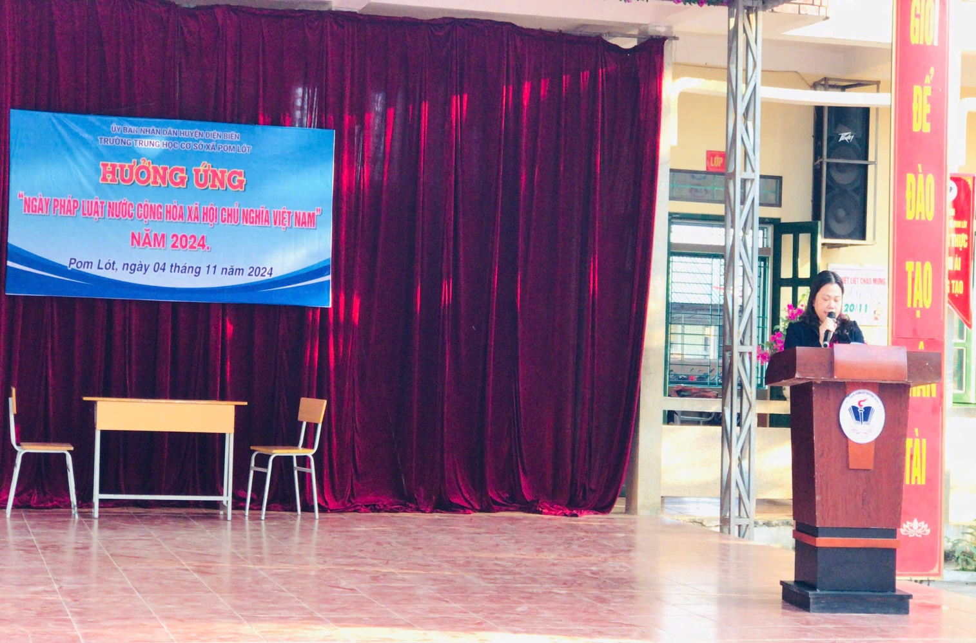 CBGV, người lao động và hơn 600 học sinh của nhà trường. Được xem tiểu phẩm “Câu chuyện thường nhật – Xin đừng bán con”. Chỉ đạo nội dung, Biên tập kịch cô giáo Trần Thị Bích Nga – Bí thư chi bộ; Hiệu trưởng nhà trường. Qua tiểu phẩm giúp các em hiểu biết và nắm chắc về Luật trẻ em đặc biệt là bạo lực gia đình và mua bán người là hành vi vi phạm pháp luật.
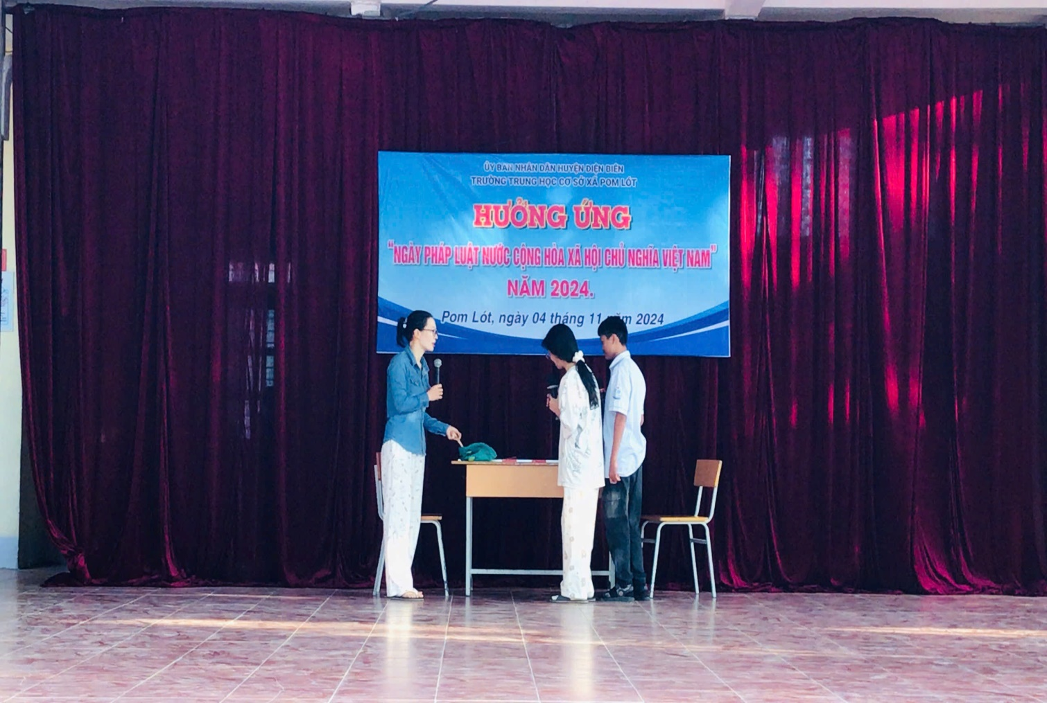
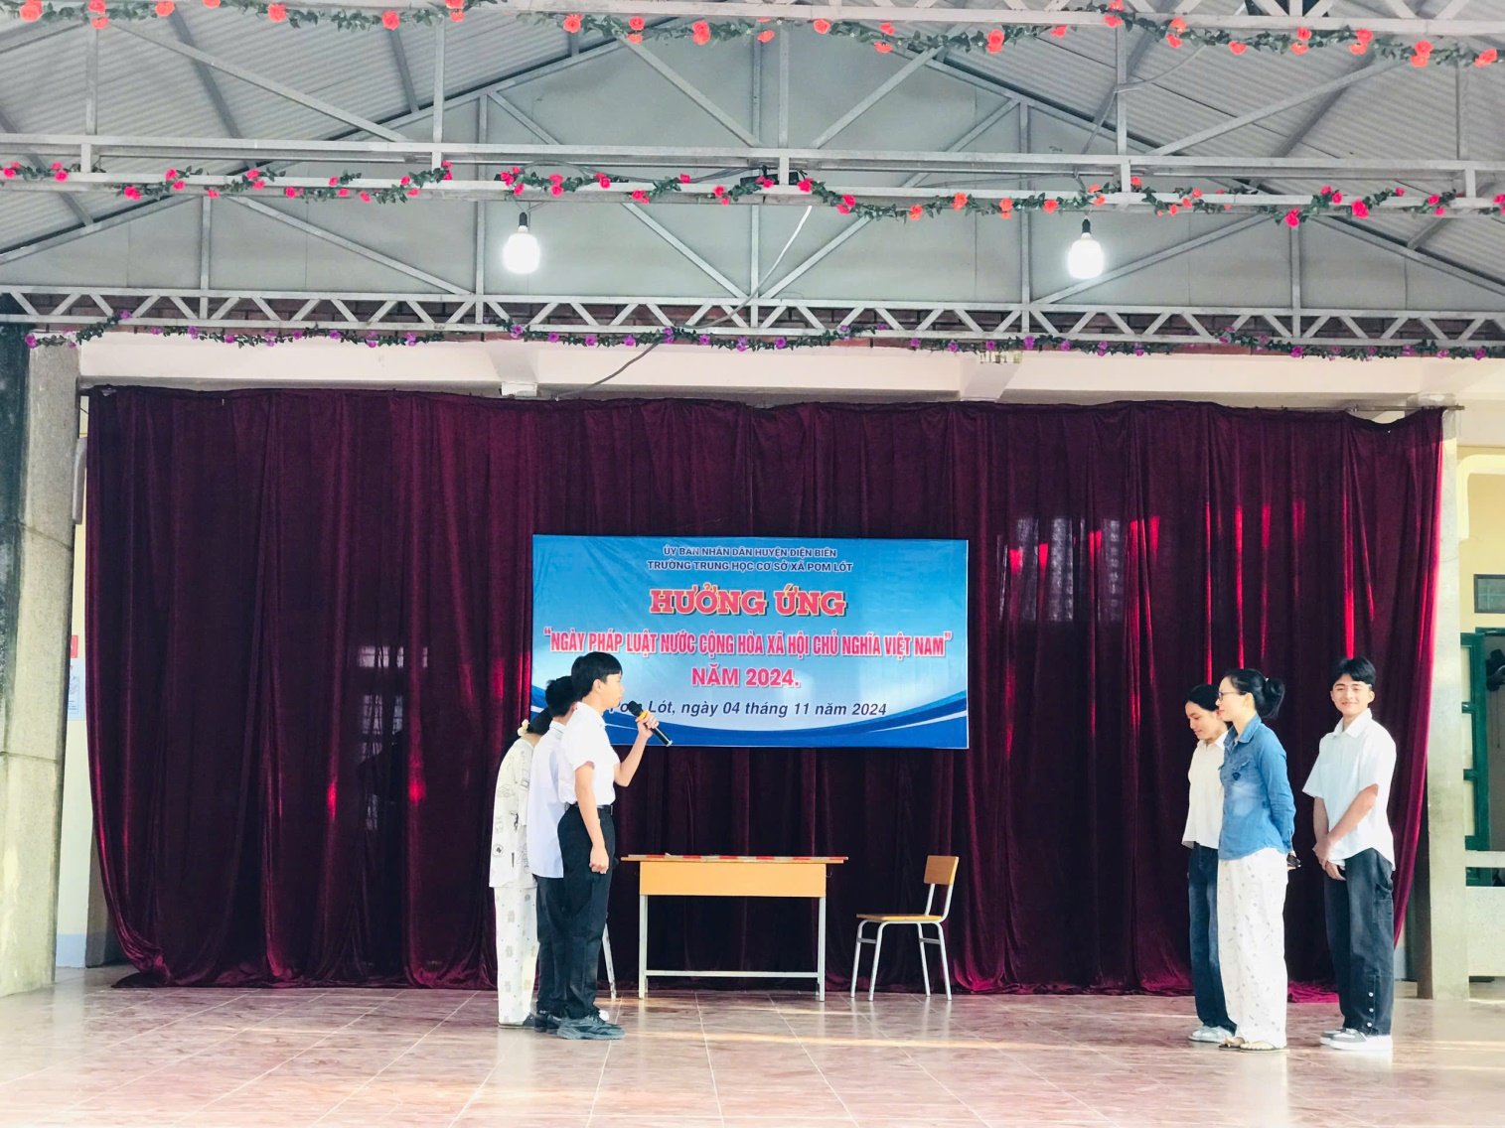
Sau khi nghe nhà giáo Trần Thị Bích Nga – Bí thư chi bộ; Hiệu trưởng nhà trường. Giới thiệu “Hoàn cảnh, ý nghĩa và sự ra đời của Hiến Pháp 1946, mối liên hệ với ngày pháp luật Việt Nam”. Và xem tiểu phẩm “Câu chuyện thường nhật – Xin đừng bán con”. Học sinh nhà trường được tham gia tìm hiểu Hiến pháp, pháp luật Việt Nam thông qua trả lời câu hỏi.
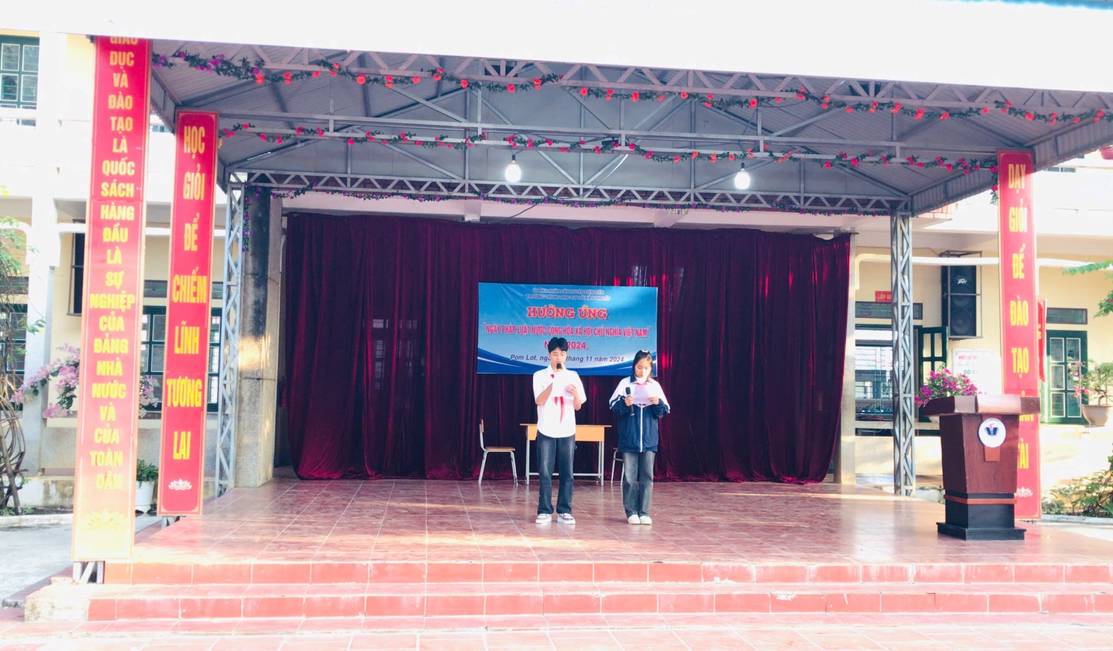
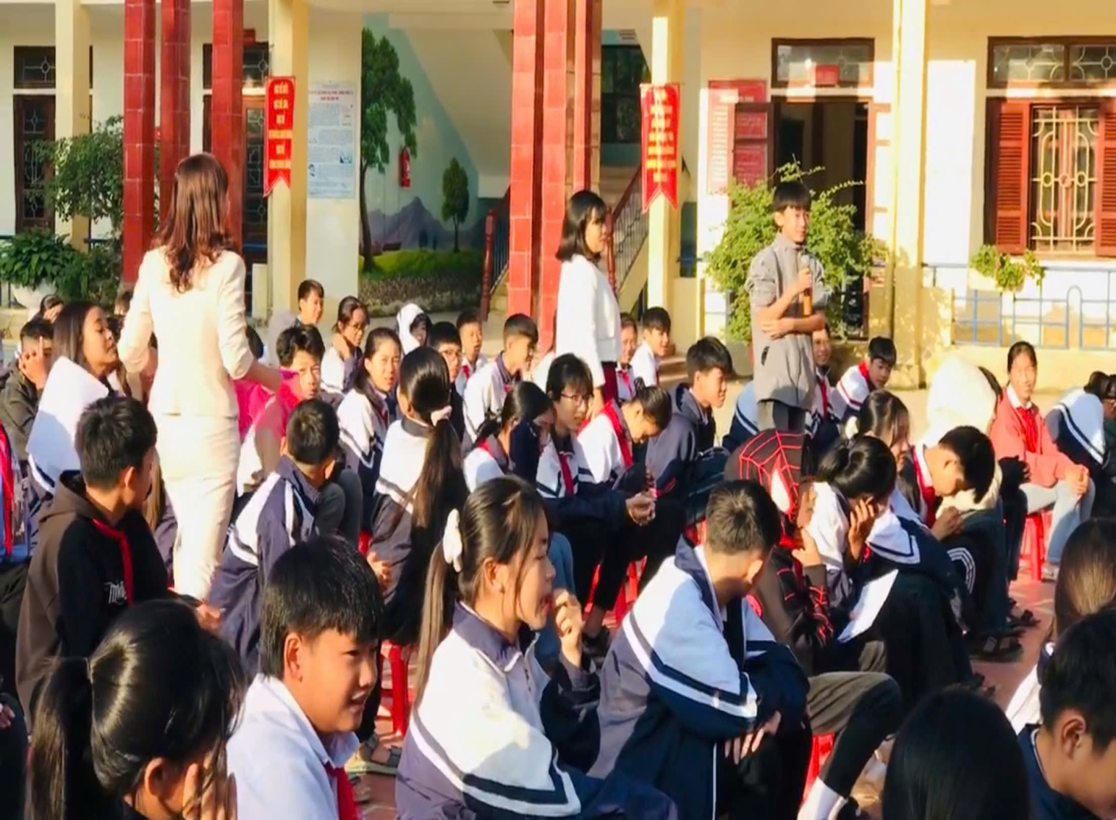
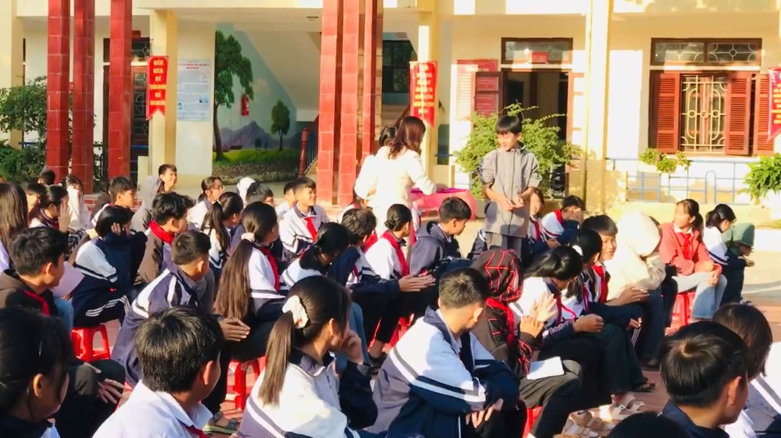
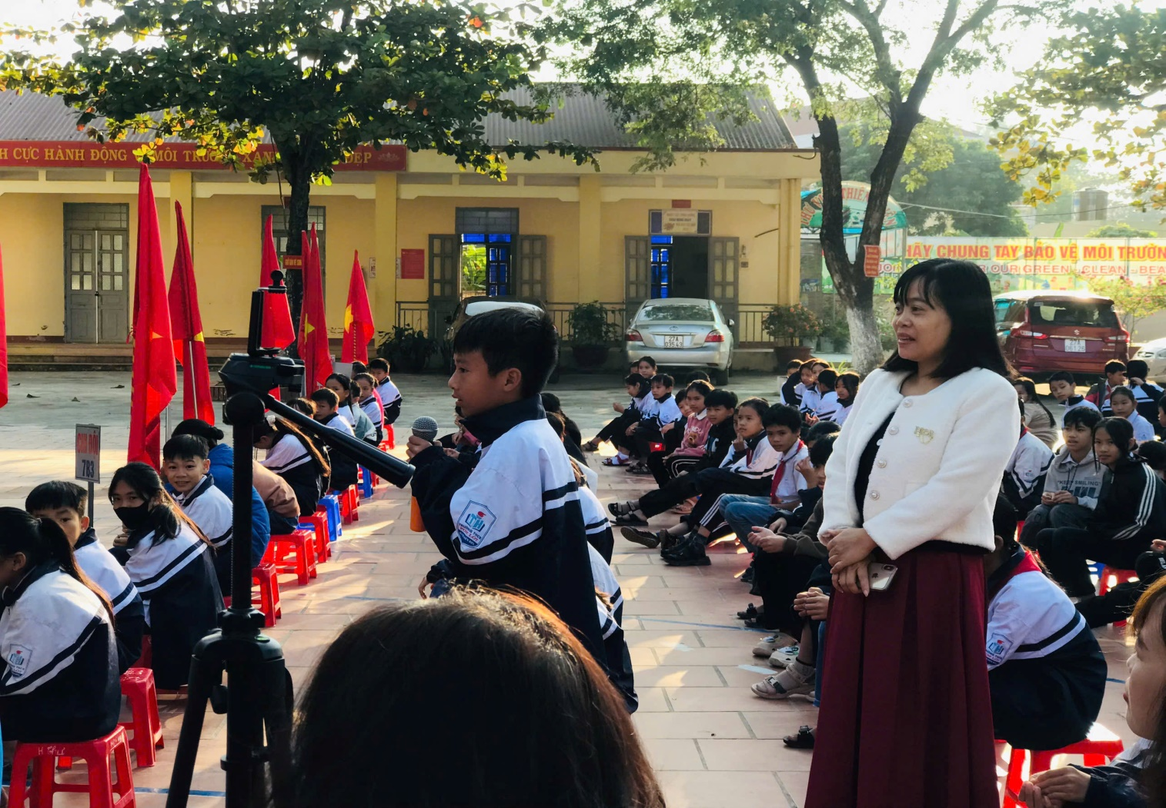
Đinh Thị Thanh Tú - Liên đội trưởng lên hưởng ứng Ngày Pháp luật nước Cộng Hoà Xã Hội Chủ Nghĩa Việt Nam, năm 2024. Với “Nội dung hết sức quan trọng liên quan đến cuộc sống hàng ngày của chính mỗi người trong chúng ta, đó là ý thức chấp hành pháp luật trong việc thực hiện Đề án 06 về định danh điện tử, xác thực căn cước công dân; Chỉ thị số 35 của Chính phủ về An toàn giao thông; phòng chống các vấn nạn như bạo lực học đường; buôn bán người; buôn bán ma túy; thuốc lá điện tử…”
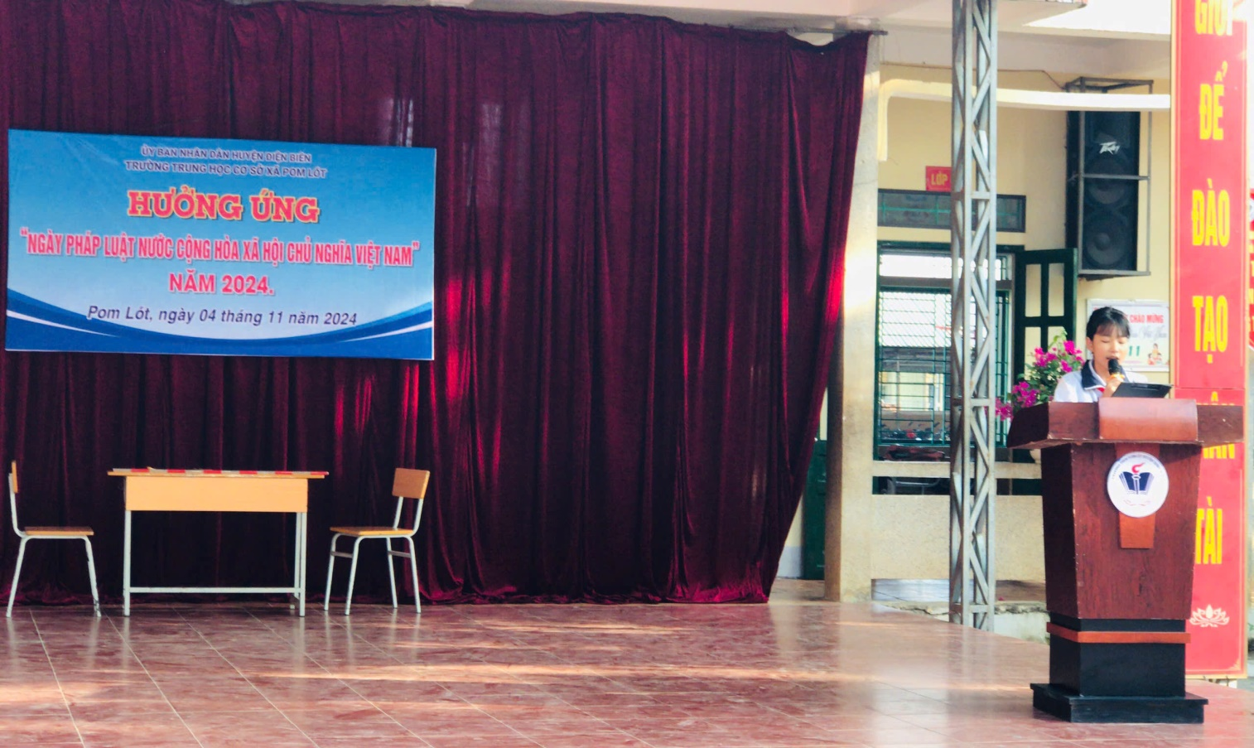
Thầy trò nhà trường tham gia tìm hiểu “Hiến pháp, Pháp luật nước Cộng Hoà Xã Hội Chủ Nghĩa Việt Nam”. Qua sách báo ở thư viện; thư viện điện tử của nhà trường.
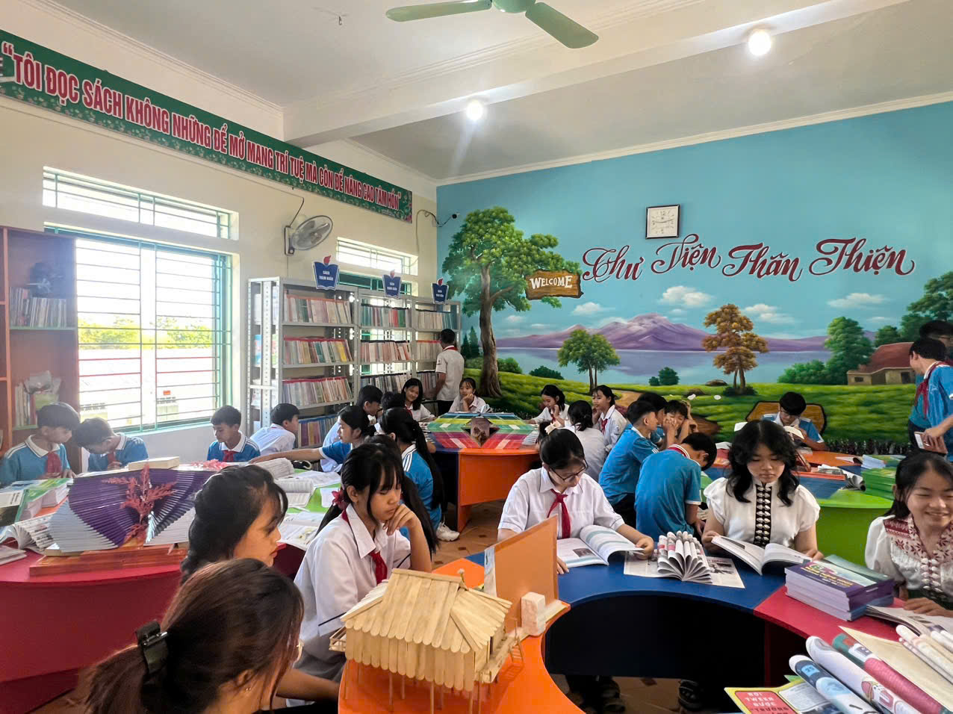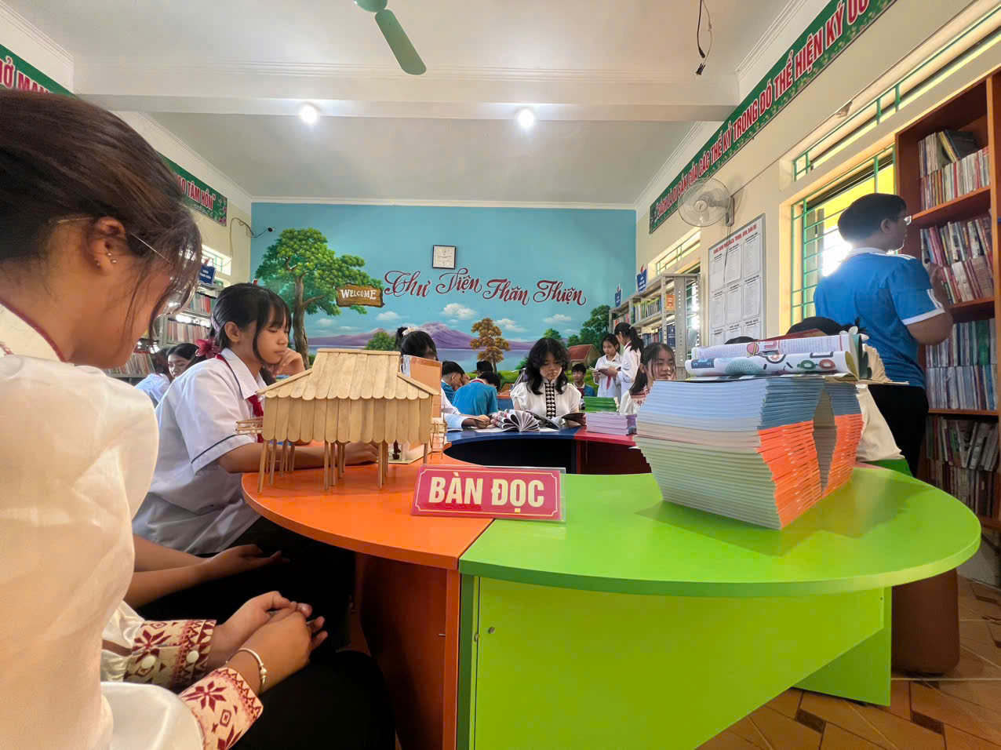

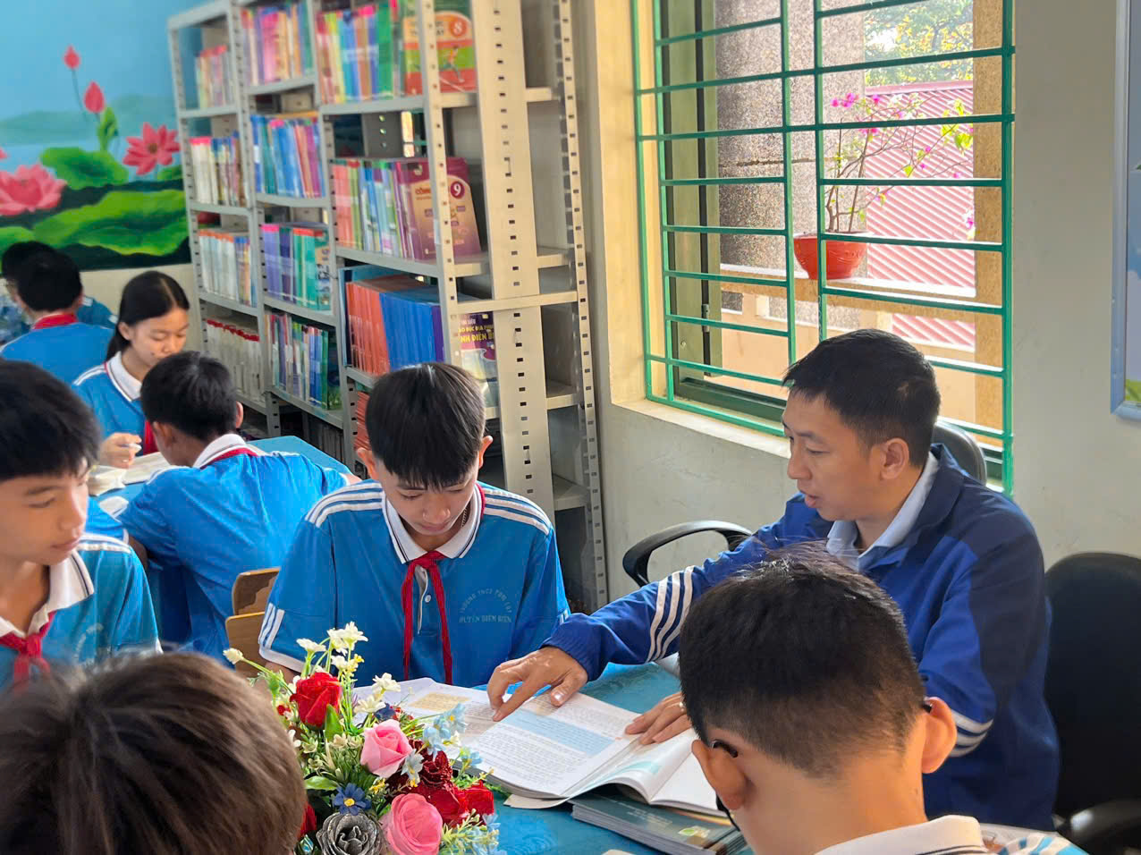
Trường THCS xã Pom Lót là trường học hạnh phúc. Môi trường học tập không có bạo lực học đường hay các hành vi vi phạm đạo đức, xúc phạm danh dự hay thân thể từ giáo viên cho đến học sinh. Có thể thấy, trường THCS xã Pom Lót là một ngôi trường lý tưởng, đáng mơ ước của nhiều phụ huynh, học sinh hay thậm chí là giáo viên. Nơi mọi người đều đặt tình cảm, trân trọng, yêu thương và giúp đỡ nhau phát triển từng ngày.
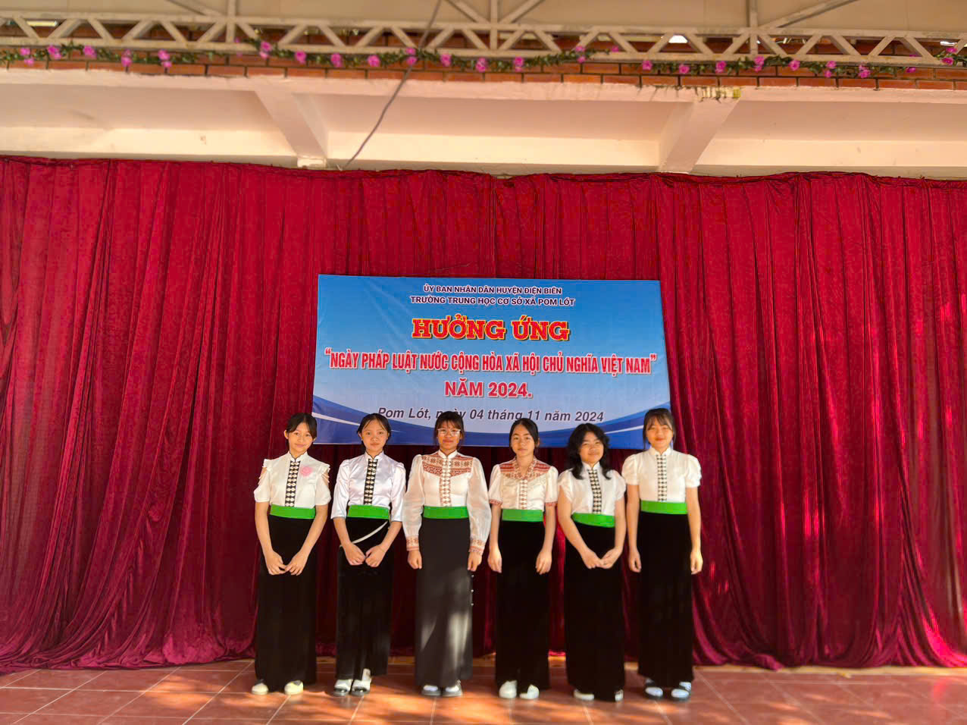
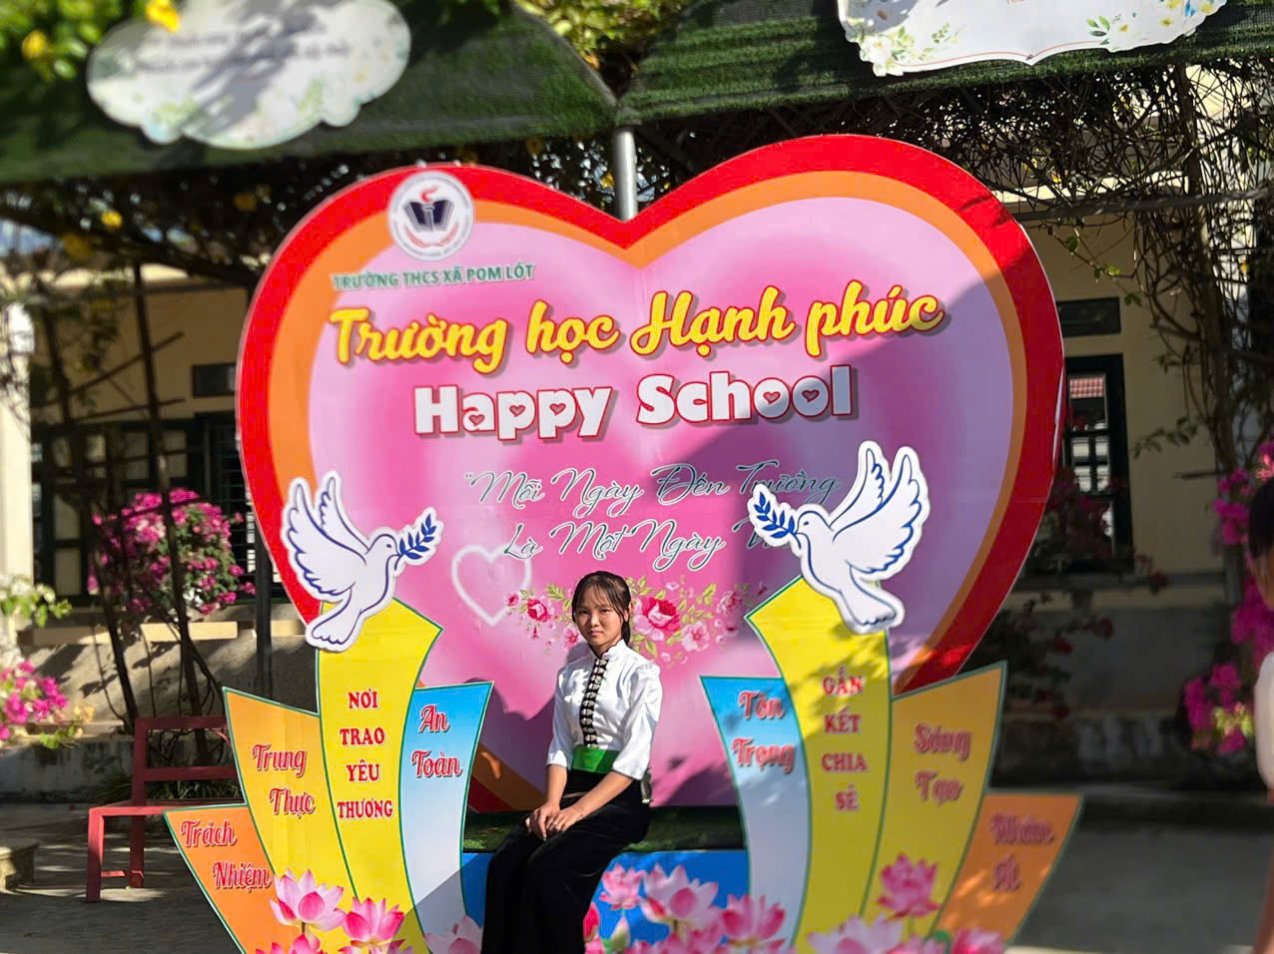
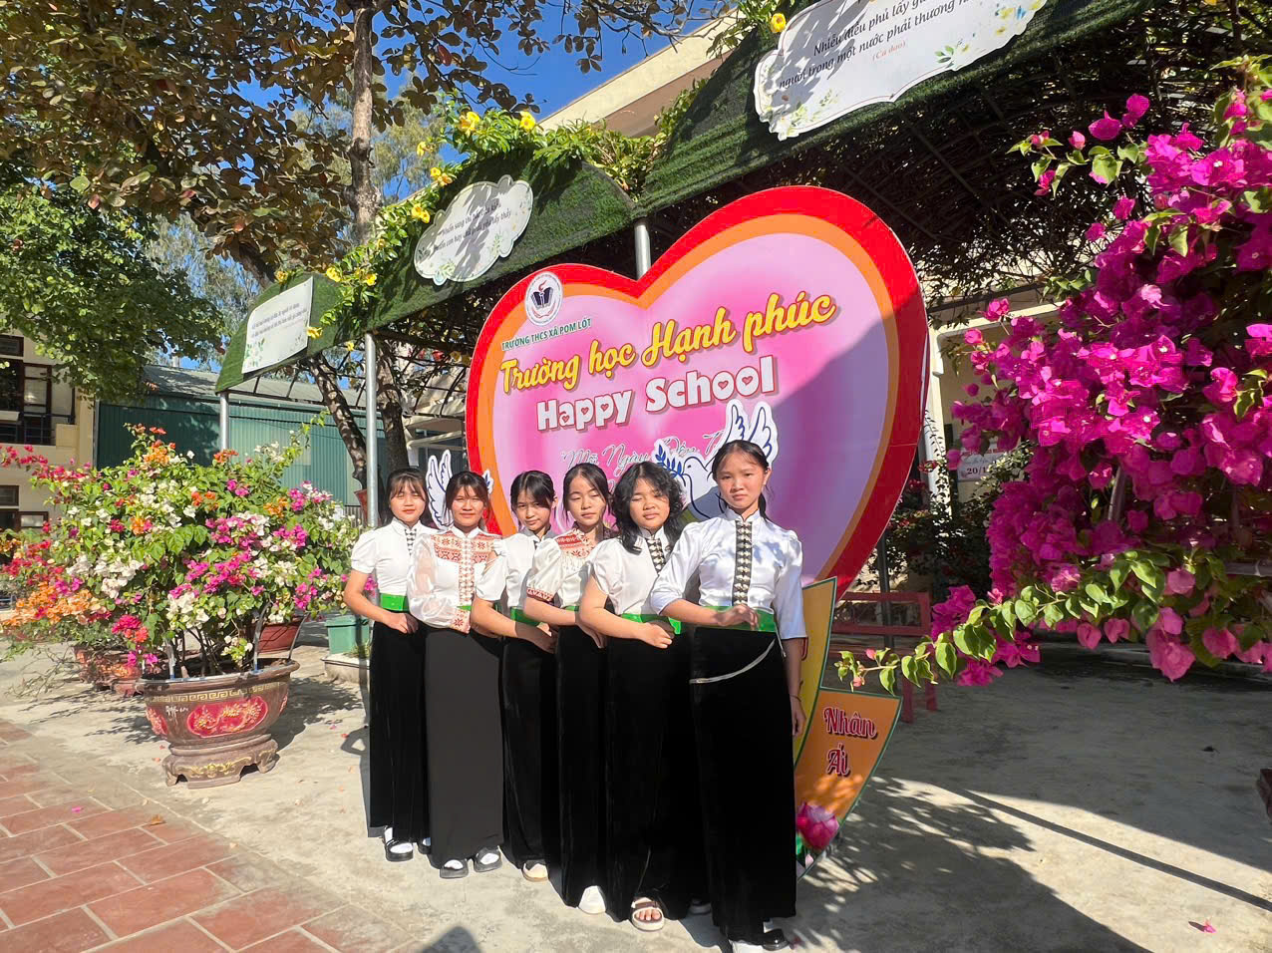
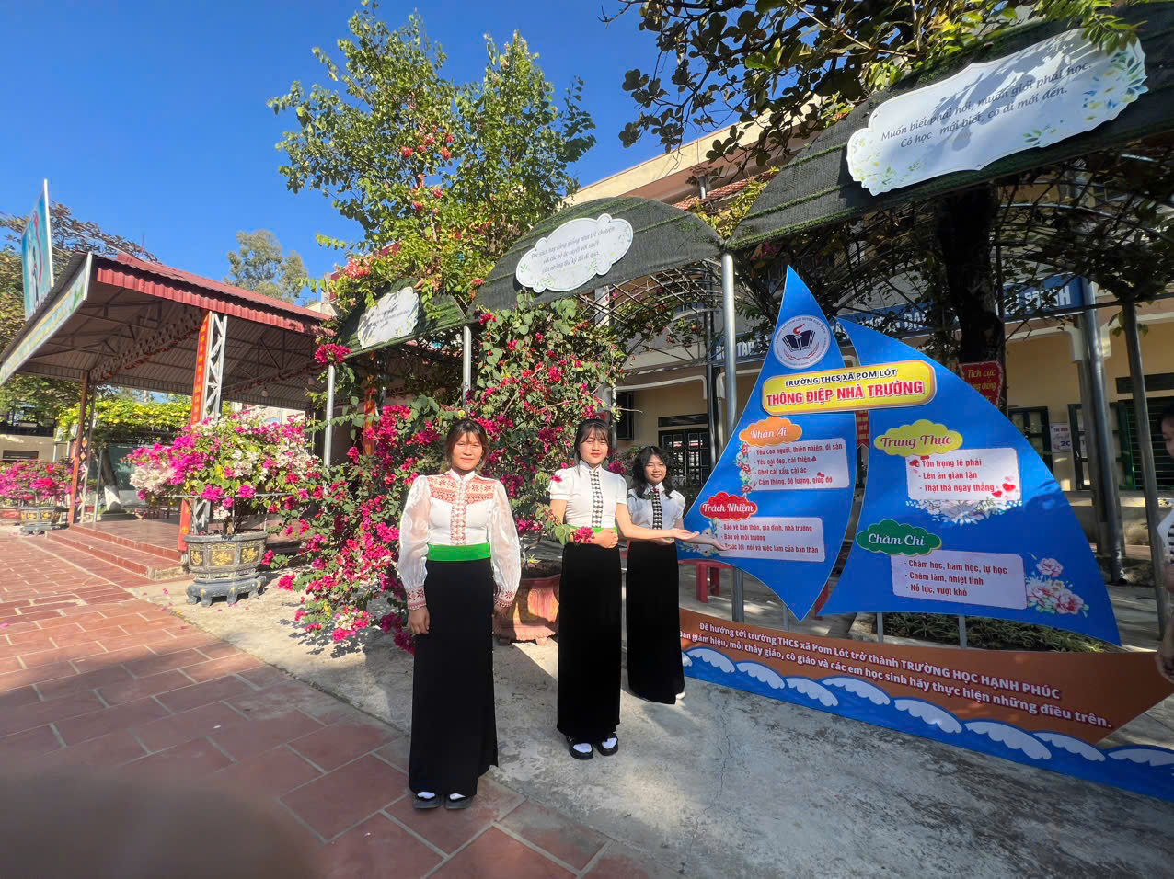




Qua buổi hưởng ứng “ngày pháp luật nước Cộng Hòa Xã Hội Chủ Nghĩa Việt Nam”, năm 2024. Giúp CBGV, người lao động và hơn 600 học sinh của nhà trường. Hiểu và biết được phải sống, học tập, lao động, làm việc theo hiến pháp và pháp luật Việt Nam. Thương tôn Hiến pháp và pháp luật, tạo động lực đưa đất nước bước vào kỷ nguyên vươn mình của dân tộc./.

